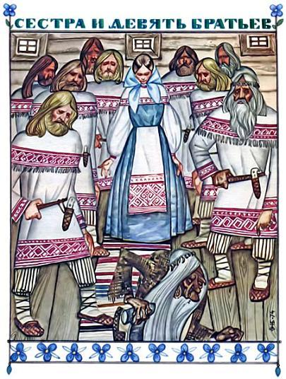 Жил в давние времена крестьянин с женой. Было у них девять сыновей. Заболел как-то отец и задумался: дай-ка на случай своей смерти поделю между сыновьями имущество. И поделил: старшему — лошадь и сани, второму — соху да борону, третьему — ригу и цеп, четвертому — корову и подойник, пятому — барашка да овечку, шестому — лодку и сети, седьмому — лук да собаку, восьмому — кошель и топор, девятому — лыжи да ахкиво[6].— А если десятый сын родится, то ему уж дом достанется, — сказал отец.И вот стало известно, что в семье должен родиться десятый ребенок. Поговорили между собой братья и решили:— Если десятый сын родится, то придется нам с родным домом расстаться. Лучше уж заранее уйти. Пойдем в лес, там и жить будем. А родителям скажем, будто мы на охоту собрались.Вот и говорят отцу с матерью: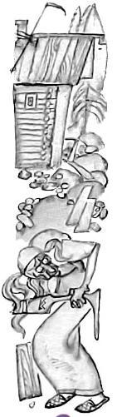— Мы пойдем на охоту, может, несколько дней пробудем. Если родится девочка, то поставьте на крышу прялку, а если мальчик — косу. Мы как будем из лесу возвращаться, так еще издали узнаем, кто у нас появился — брат или сестра.И ушли. Прошло несколько дней, родила мать дочку. Вспомнила, о чем ее сыновья просили, поставила на крышу прялку.А злая колдунья Сюоятар уже успела узнать об уговоре и ночью подменила прялку косой.Братья каждое утро подходили к опушке леса, чтобы посмотреть, что стоит на крыше. И вот видят — коса на крыше появилась. Опечалились братья, да что делать. Раз решили домой не возвращаться, если родится брат, так тому и быть. Ушли они далеко в лес, построили избушку и стали там жить.Проходят дни, бегут недели. Девочка растет да хорошеет, а сыновей все нет и нет. Уже много лет прошло, дочка подросла и такая стала пригожая, что ни в песне спеть, ни в сказке сказать. Однажды видит она: достала мать из сундука девять мужских рубашек, глядит на них и плачет.Спрашивает дочка:— Чьи это рубашки и почему ты на них глядючи плачешь?Мать ей отвечает:— Ох, доченька, если бы ты знала, так и сама бы заплакала. Было у тебя, доченька, девять братьев, но ты их не видела никогда. Перед тем как тебе родиться, пошли они в лес на охоту и не вернулись.Много дней ходила дочка задумавшись — и надумала:— Дай, маменька, мне эти девять рубашек. Я пойду братьев искать.Заплакала мать:— Ой, доченька, только и радости у меня осталось, что ты! Уйдешь и не вернешься, как братья твои. Как тогда жить буду!А дочка ей говорит:— Не бойся, маменька, я вернусь и братьев найду!Стала мать дочку в дорогу собирать. Испекла калиток, положила в кошель девять рубашек и говорит:— Возьми-ка, доченька, с собой нашу собачку Пятнашку. Все веселей тебе в дороге будет.Пошла дочь с Пятнашкой. Шла, шла по лесной тропинке, вдруг догоняет их какая-то женщина: лицо безобразное, сарафан из рогожи. Это была Сюоятар, только девушка-то этого не знала.— Здравствуй, красавица! — говорит Сюоятар. — Нам, видно, по пути. Пойдем вместе, веселей будет.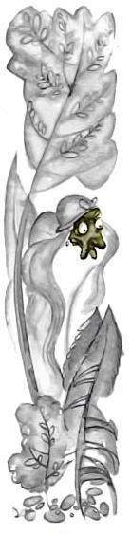Пошли они вместе. Дошли до лесного озера. А день был жаркий. Сюоятар и говорит девушке:— Давай искупаемся!Тут Пятнашка подбежала к своей хозяйке:— Гав-гав! Не ходи купаться — беда будет!Разозлилась Сюоятар, схватила камень, бросила в собаку и перебила ей лапу.Послушалась девушка свою собачку, не стала купаться. Идут они дальше, а Пятнашка за ними на трех лапах скачет. Подошли к другому озеру.— Давай здесь искупаемся! — говорит опять Сюоятар.А собачка возле хозяйки вертится, за подол тянет:— Гав-гав! Не ходи купаться — беда будет!Схватила Сюоятар камень, запустила в собачку — вторую лапу ей перебила. Не стала девушка купаться, взяла собачку на руки, несет ее, а сама плачет — жалко ей Пятнашку.Шли они, шли, снова впереди озеро синеет. Сюоятар и говорит:— Давай искупаемся, легче будет идти!Собачка залаяла:— Гав-гав! Не ходи купаться — беда будет!Вырвала Сюоятар собачку из рук девушки и убила ее. Пошла девушка дальше, слезами заливается, а Сюоятар от нее не отстает.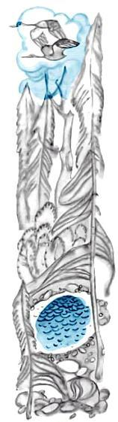 Идут они опять сколько-то времени. А жара и впрямь невыносимая. Показалось впереди озеро.— Давай искупаемся! — говорит опять Сюоятар. — Сил нет дальше идти.Девушка совсем изнемогла от жары и согласилась. Стали они купаться, Сюоятар говорит:— Давай нырять — кто дольше под водой пробудет.Нырнула девушка, а Сюоятар тем временем на берег выскочила, оделась в платье девушки, ее кошель с рубашками братьев схватила.Вышла девушка из воды — что делать? Пришлось ей в рогожный сарафан Сюоятар одеться. А та в сарафан иголку воткнула. Девушка иголкой укололась и онемела.Идут они по тропке — Сюоятар впереди, девушка за ней. Показалась полянка, а на полянке избушка. Зашли они в избушку, а в ней девять молодцев отдыхают, спят.Сюоятар девушку за печку посадила, а сама достала из кошеля девять рубашек, положила каждому молодцу в изголовье по рубашке да еще по калитке положила. Сама расселась посреди избы и ждет, когда братья проснутся.Вот проснулись братья, встали, увидели рубашки. Удивляются:— Откуда эти рубашки взялись? Ведь их родная мать своими руками сшила!Повеселели они, стали примерять рубашки, а тут смотрят — и калитки румяные у каждого в изголовье положены. Попробовали калиток, диву даются:— Что за чудо? На всем белом свете только наша мать такие вкусные калитки печь умеет! Откуда же они взялись?Захихикала тут Сюоятар:— Неужели вы, братья мои любимые, меня не узнали? Ведь я — ваша сестра единственная, я и принесла вам гостинцы из дому, от родной маменьки.Обрадовались братья, стали Сюоятар обнимать, целовать — поверили ей.Увидел тут младший брат девушку за печкой и спрашивает:— А это кто?А девушка ничего сказать не может. Молчит и только плачет.Сюоятар смеется:— Какая-то горемычная по дороге увязалась за мной. Не то немая, не то дурочка. Пусть за печкой сидит. Отправим ее завтра свиней пасти.Начала Сюоятар в доме хозяйничать.Каждое утро Сюоятар отправляет бедную девушку свиней пасти. Дает ей с собой в лес пирог из лягушатины и помоев в туесок берестяной. А перед тем, как в лес ее отправить, из рогожного платья иголку свою волшебную вынимает, чтобы девушка могла в лесу свиней созывать.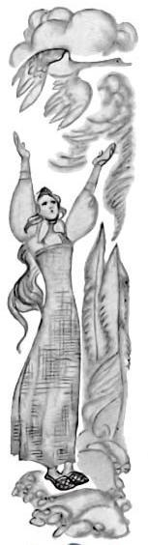Пасет девушка свиней, видит — по небу гуси летят. Говорит она гусям:Гуси вы, гусыньки,Постойте, помогите,Меня, бедную, послушайте!Летите вы, гусыньки,К дому моему родному,Передайте отцу моему, Ивану,Матери моей, Марье, скажите,Что родная их доченькаУ девяти братьев свиней пасет,За печкой живет,Слезами исходит.А Сюоятар в горницеНа красном стуле сидит,Себя сестрой величает,Мною, бедной, помыкает.В лес мне пирогС лягушатиной дала,В туесок берестянойПомоев налила!Вечером девушка свиней пригнала, а Сюоятар уже на дороге ее встречает. Незаметно в ее одежду иглу воткнула — и девушка опять ни слова сказать не может. Сидит за печкой и слезы льет. Удивляются братья, почему это девушка все время плачет.Сюоятар им говорит:— Да что вы на нее глядите, чего удивляетесь! Она же дурочка, от рождения, видно, такая.Жалко стало младшему брату девушку, пошел он однажды тайком за ней в лес, посмотреть, как она там свиней пасет — немая. И на этот раз Сюоятар незаметно из ее платья иголку вынула, чтобы девушка могла в лесу свиней созывать.Пасет девушка свиней, видит — летят гуси. Она опять запричитала, заплакала:Гуси вы, гусыньки,Постойте, погодите,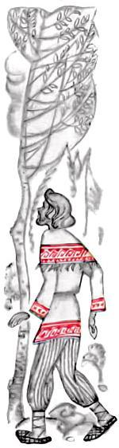Меня, бедную, послушайте!Летите вы, гусыньки,К дому моему родному,Передайте отцу моему, Ивану,Матери моей, Марье, скажите,Что родная их доченькаУ девяти братьев свиней пасет,За печкой живет,Слезами исходит.А Сюоятар в горницеНа красном стуле сидит,Себя сестрой величает,Мною, бедной, помыкает.В лес мне пирогС лягушатиной дала,В туесок берестянойПомоев налила!Младший брат это услышал, выбежал из-за деревьев, обнял сестру. Она ему все и рассказала.Погнали они свиней вместе. А Сюоятар, как и прежде, на дороге девушку встречает. Заслонил брат сестру и говорит:— Долго ты, ведьма проклятая, нашу сестру мучила — теперь будешь ответ держать!Окружили братья злую Сюоятар. Та вся сжалась, задрожала от страха.А сестра говорит:— Пусть надевает свое рогожное платье и уходит подобру-поздорову.Не стали братья сестре перечить. Сюоятар кое-как натянула на себя рогожное платье, без оглядки в лес убежала.А девять братьев и сестра быстро собрались в путь-дорогу, к отцу с матерью домой отправились.
Иллюстрации: Брюханов Н.

